# Opdracht 2: Stekkerdoospracticum

In huis kom je veel apparaten tegen die werken op elektriciteit. Denk maar eens aan de televisie, de radio, de magnetron of de computer.

De elektriciteit haal je uit een stopcontact. Door een stekker in het stopcontact te steken kan het apparaat werken. Maar stel je voor dat je de televisie in de andere hoek van je kamer neer wilt zetten. Of je wilt achter in de tuin naar de radio luisteren. Het snoer van de televisie of de radio is dan niet lang genoeg meer om nog bij het stopcontact te komen. Om dit op te lossen gebruik je een verlengsnoer.

Hoe je zo’n verlengsnoer moet maken leer je in deze opdracht.

**Leerdoelen:**

* Je leert hoe stroomdraadjes vast zitten in een stekker.
* Je leert hoe stroom loopt in een stekkerdoos.
* Je leert veilig omgaan met elektrische apparatuur.

**Vaardigheidsdoelen:**

* Je kan draadjes strippen en solderen.
* Je kunt veiligheid toepassen in solderen en werken met elektrische apparatuur.

**JenaXL essenties:**

Tijdens deze opdracht ga je werken aan de JenaXL essenties samenwerken en creëren.

* Je helpt elkaar om de opdracht samen goed uit te voeren.
* Je gaat zorgvuldig om met de materialen van school en ruimt deze goed op.
* Je kunt dingen uit elkaar halen.

**Tijd:**

Je hebt voor deze opdracht 1 les de tijd.

**Tips:**

Tijdens dit practicum is veiligheid een extra belangrijk punt. Als je twijfelt over veiligheid, steek dan je vinger op!

Wat wil ik leren?

Bedenk 2 leerdoelen of vaardigheidsdoelen waar je tijdens deze opdracht aan gaat werken.

1. __________________________________________________________________________________________________________________________________________________________________________________________
2. ____________________________________________________________________________________________________________________________

Hoe ga ik de leerdoelen of vaardigheidsdoelen halen?

Bedenk hoe je je leerdoelen of vaardigheidsdoelen gaat halen.

1. ____________________________________________________________________________________________________________________________
2. ____________________________________________________________________________________________________________________________

**De opdracht:**

Lees onderstaand practicumvoorschrift door.

Wat heb je nodig

* Stekker
* Contrastekker
* Snoer (geaard)
* Stanleymes
* Striptang
* Schroevendraaier
* Soldeerbout
* Tin

Stappenplan: zie volgende pagina.

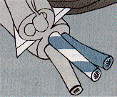Kijk goed naar de bordjes.

1. Snijd met een stanleymes 3 centimeter van de

buitenmantel af. Snij niet in de aderisolatie.

(Bordje 1)

1. Verwijder met een striptang precies voldoende

isolatie. Snijd niet in het koperdraad. (Bordje 2)

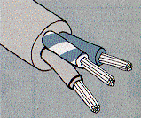

1. Draai de koperdraden in elkaar. Dit heet

twisten. (Bordje 3)

1. 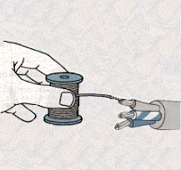Soldeer de koperdraden. (Bordje 4)
2. Open de stekker en maak de snoerklem los.

(Bordje 5)

1. Zet de geel/groene draad (aarddraad) onder

de aardklem vast. Deze zit in het midden van

de stekker. (Bordje 6)

1. Zet de twee andere draden (bruin en blauw)

op de pennen vast. (Bordje 6)

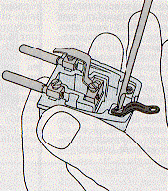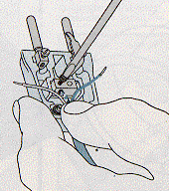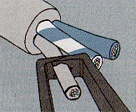

1. Kijk goed uit dat er geen koperdraadjes

buiten de klemmen of schroeven uitsteken

en of alle schroefjes goed aangedraaid zijn.

(Bordje 7)

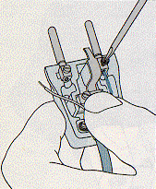

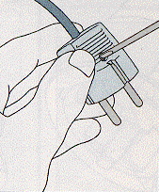Laat, voordat je de stekkers dichtdraait, het resultaat controleren.

Je kunt nu de stekkerdoos testen onder toezicht van de leraar  
of toa (technisch onderwijsassistent).

Heb ik de leerdoelen of vaardigheidsdoelen behaald?

Heb je je leerdoelen of vaardigheidsdoelen behaald? Waarom wel of niet?

____________________________________________________________________________________________________________________________________________________________________________________________________________________________________________________________________________

Geef jezelf een tip en een top

Wat zou je de volgende keer anders doen? En wat ging er juist heel goed? Waar ben je echt trots op?

______________________________________________________________________________________________________________________________________

Heb ik de leerdoelen of vaardigheidsdoelen behaald?

Heb je je leerdoelen of vaardigheidsdoelen behaald? Waarom wel of niet?

____________________________________________________________________________________________________________________________________________________________________________________________________________________________________________________________________________

Geef jezelf een tip en een top

Wat zou je de volgende keer anders doen? En wat ging er juist heel goed? Waar ben je echt trots op?

____________________________________________________________________________________________________________________________________________________________________________________________________________________________________________________________________________

**Checklist:**

|  |  |  |
| --- | --- | --- |
| Onderdeel | Gemaakt | Afgetekend |
| Stekkerpracticum |  |  |
| Vragen |  |  |